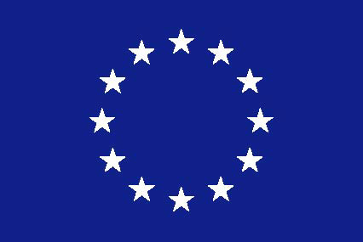  Европейски съюз | 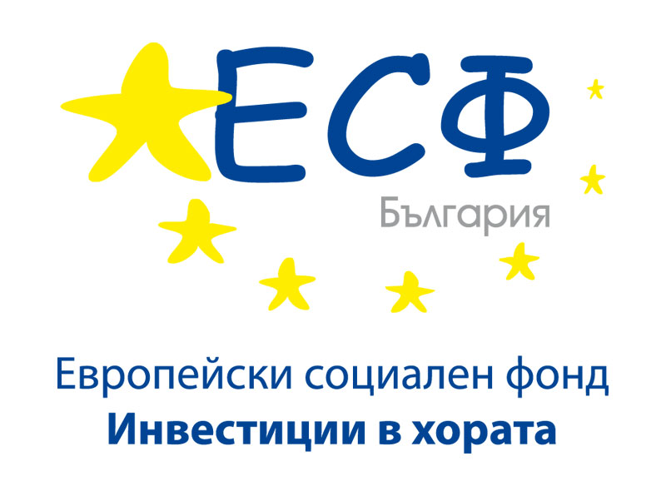 | 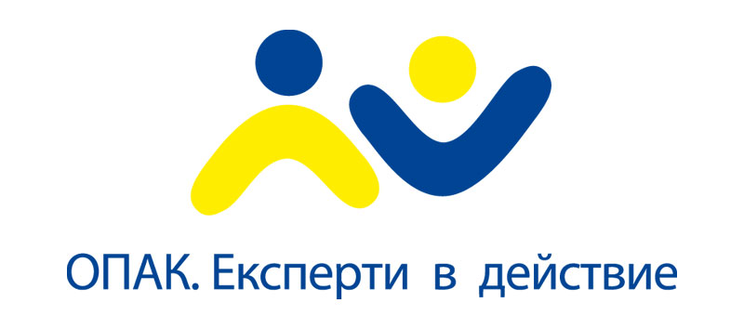  Оперативна програма  “Административен капацитет”
 | 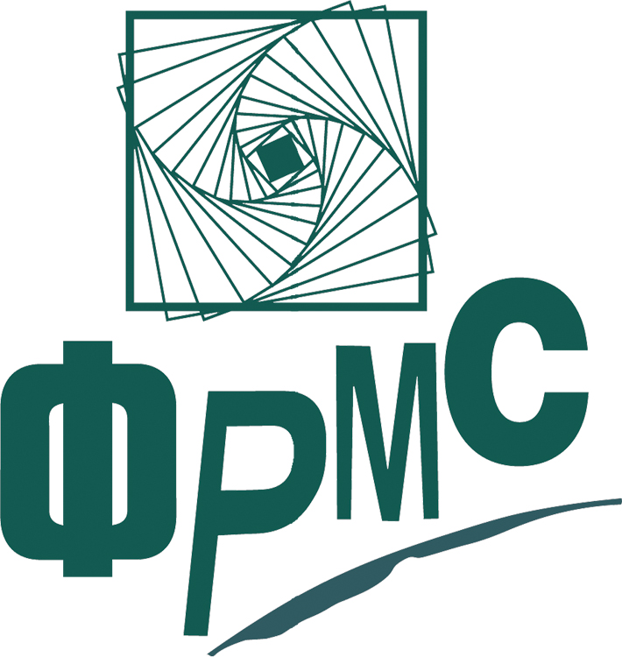

Конференция

Гражданско общество без граждани?
Как да свържем личния с обществения интерес?

Велико Търново, 9 юли 2009 г.

10.30 – 11.00 Регистрация с кафе

11.00 – 11.15 Откриване на конференцията, Здравко Сечков, изпълнителен директор, ФРМС

11.15 – 11.30 Представяне изследване на НПО сектора в Южен централен район за планиране. Валидност на изводите - дискусия, Николета Ефремова, ФРМС

11.30 – 12.30 Кой е автентичният глас на гражданското общество в България, Диана Андреева, експерт общностно развитие

Гражданското общество в действие

12.30 – 13.00 Референдумът в Поморие – първият успешен референдум по важен за общността проблем, Николай Николов, сдружение „Чисто море”, Поморие

13.00 – 13.45 Кафе пауза – кетъринг

13.45 – 14.30 Читалищата – гласът на общността. Добри практики от Червен бряг и Никопол, Емилия Лисичкова, председател на УС на сдружение „Платформа Агора”

14.30 – 15.00 Обществени съвети – успешен механизъм за взаимодействие между гражданите и местната власт.
Представяне на обществен съвет Плевен – Дикран Ованесян.
Представяне практиката на обществен съвет към кметство Брестовица, община Родопи – Кремена Цанкова

15.00 – 15.45 Как се свързва личният с обществения интерес? – дискусия

15.45 – 16.00 Обобщение и закриване на конференцията

